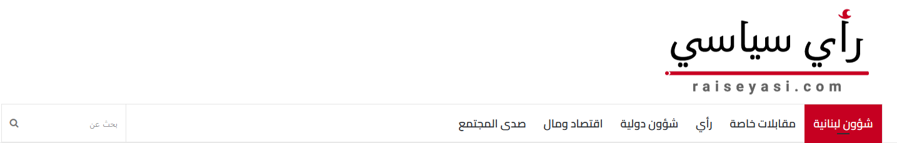
الهيئة الوطنية للمفقودين قسرًا: سنبذل كلّ الجهد للوصول إلى الحقيقة.
أغسطس 25, 2023
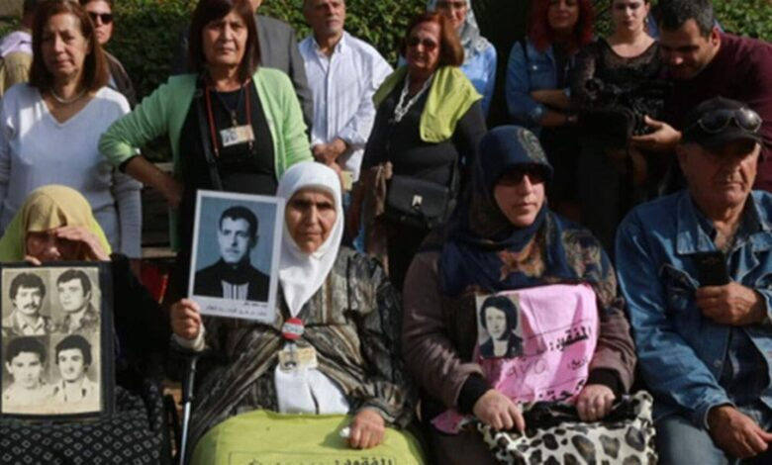
أعلنت الهيئة الوطنية للمفقودين والمخفيين قسرا في لبنان أنها وجهت بتاريخ 24 آب 2023، رسالة الى الأمين العام للأمم المتحدة السيد أنطونيو غوتيريش تطلب فيها “اشراك الهيئة في هياكل وآليات عمل المؤسسة المستقلة التي ستشكل بموجب قرار الجمعية العامة للأمم المتحدة رقم 77/301 المتعلق بإنشاء المؤسسة المستقلة المعنية بالمفقودين في الجمهورية العربية السورية ((A/RES/77/301 تاريخ 29 /6/2023”
ورأت الهيئة في بيان، أن “اللبنانيين المخفيين قسرا في سوريا او على يد القوات السورية في لبنان خلال العقود الماضية يعتبرون من ضمن من يشملهم قرار الجمعية العامة المعني استنادا الى تقرير الأمين العام الصادر في شهر آب سنة 2022 (A/76/890 تاريخ 2/8/2022)، دون تمييز بين جنسيات المخفيين قسرا ولا تاريخ اخفائهم. وانطلاقا من عدم إمكانية تجزئة قضية المخفيين قسرا والمفقودين في سوريا، فإن اللبنانيين وغيرهم من الجنسيات مشمولون بصلاحية الهيئة المستقلة. من هنا ضرورة مشاركة الهيئة الوطنية للمفقودين والمخفيين قسرا في لبنان في عمل المؤسسة المستقلة، الى جانب الهيئات والجهات الأخرى التي ذكرها قرار الجمعية العامة وتقرير الأمين العام على سبيل المثل لا الحصر”.
وختمت: “إن الهيئة ترحب بالاهتمام الشعبي والسياسي والبرلماني بقضية اللبنانيين المخفيين قسرا في سوريا، وتدعو الحكومة الى تحمل مسؤولياتها كاملة في هذا المجال. كما تشجع جميع الأطراف على اعتبار هذه الحيوية الوطنية في موضوع المخفيين قسرا في سوريا، خطوة متقدمة على طريق استكمال كشف مصير جميع المفقودين والمخفيين قسرا في لبنان.
وتتعهد الهيئة أمام الرأي العام اللبناني انها ستبذل كل جهد للوصول الى كشف الحقيقة في هذه القضية، عملا بالمهمة والمسؤولية الوطنية التي كلفها بها الشعب اللبناني من خلال القانون 105/2018″.

